Tugas CS Learning Struktur Data

Nama : Patricia Joanne

NPM : 140810160065

7 April 2017

Materi: Operasi Dasar Singly List 1 dan 2

Soal

1. Buatlah fungsi untuk menampilkan mahasiswa yang lulus dan yang gagal dengan ketentuan:

Nilai >= 60; keterangan lulus

Nilai < 60; keterangan gagal

Informasi pada elemen list mahasiswa adalah NPM, nama dan nilai.

Gunakan skema dasar traversal.

1. Buatlah program lengkap semua primitive list yang sudah dipelajari dengan pengelolaan menggunakan suatu menu. Kasus list yang ditangani adalah list pegawai dengan atribut NIP, nama, alamat, gol, dan gaji. (Traversal, insert first, insert last, delete first, delete last)
2. Buatlah fungsi untuk melakukan penghapusan elemen yang dicari (DeletePCari). Dilakukan pencarian menggunakan Searching dan jika ditemukan maka elemen tersebut akan dihapus dari list berkait. Analisis semua kasus yang mungkin terjadi. Tambahkan pointer bantuan untuk membantu proses pemutusan elemen.
3. Buatlah program lengkap semua primitive list yang sudah dipelajari dengan pengelolaan menggunakan suatu menu. Kasus list yang ditangani adalah list pegawai dengan atribut NIP, nama, alamat, gol, dan gaji. (Searching, insert after, delete after)

Jawab:

1. Code:

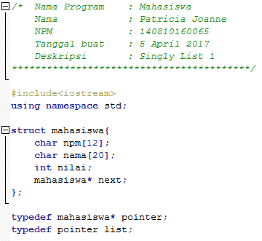

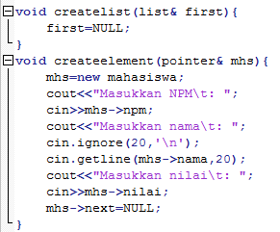

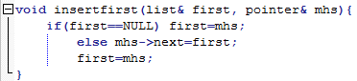

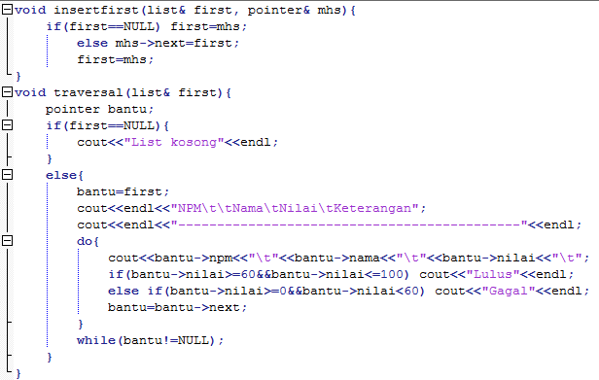

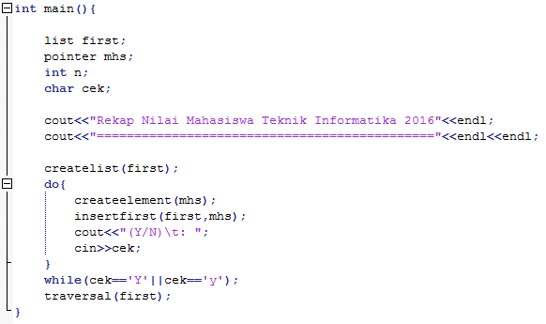



Compile:

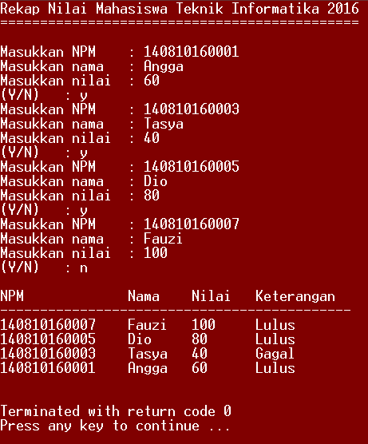

1. Code:

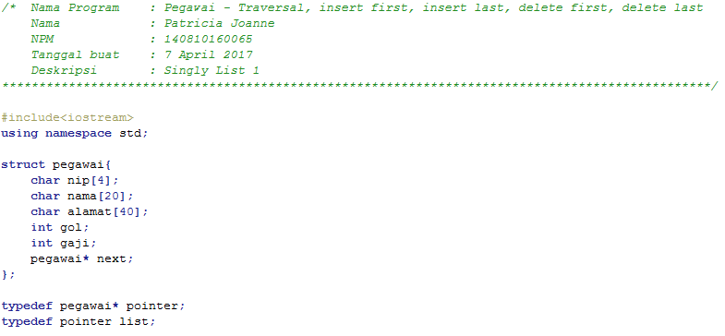



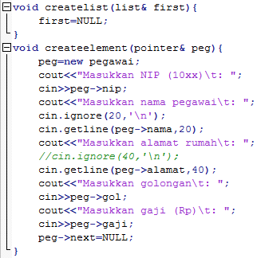

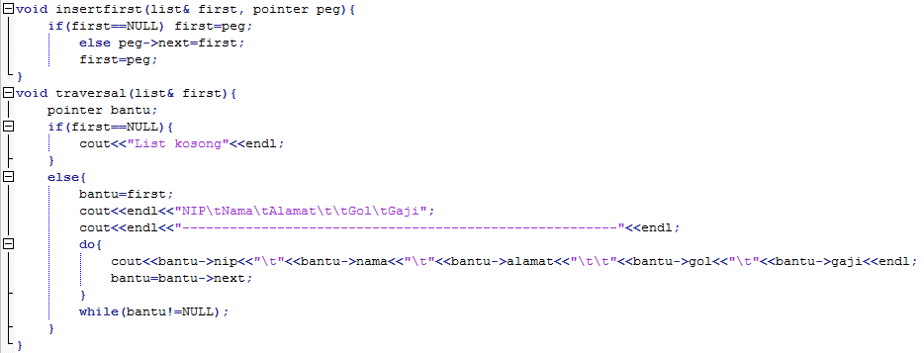

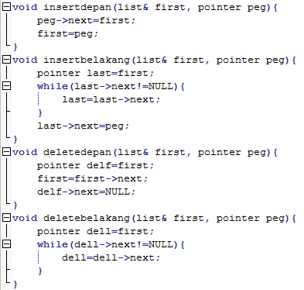

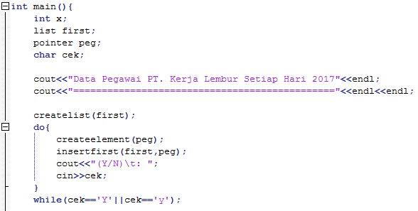

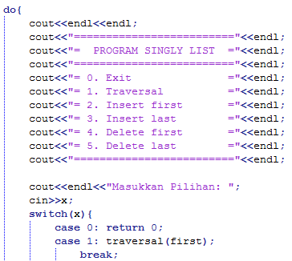

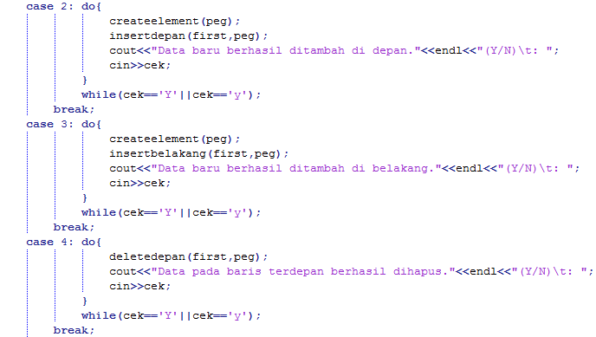

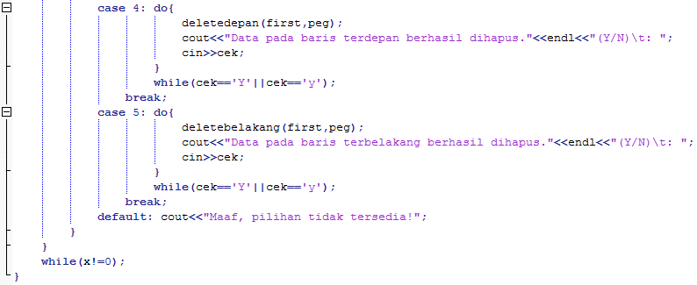

Compile:

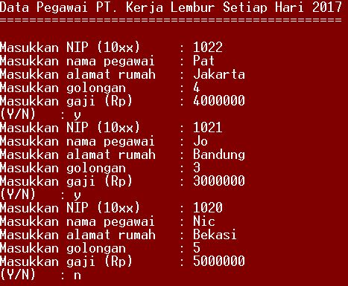

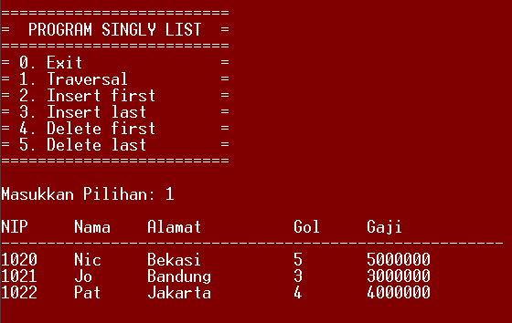

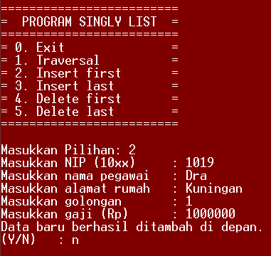

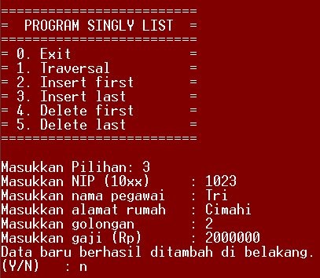

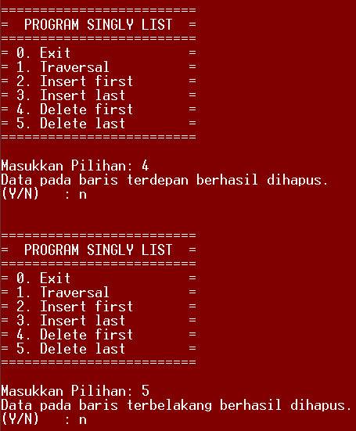

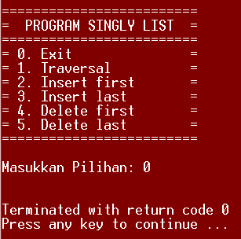

1. Code:

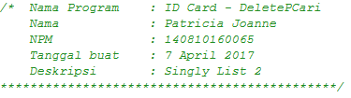

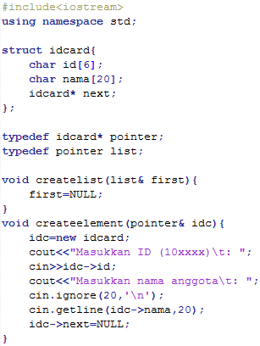

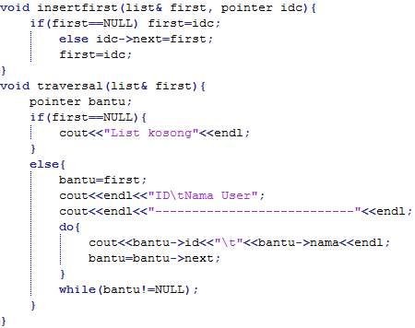

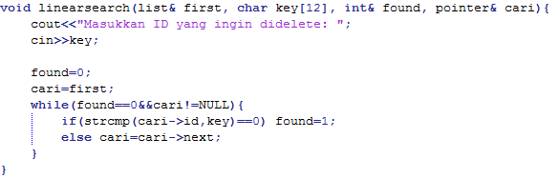

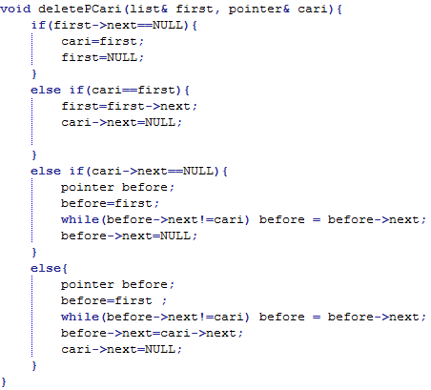

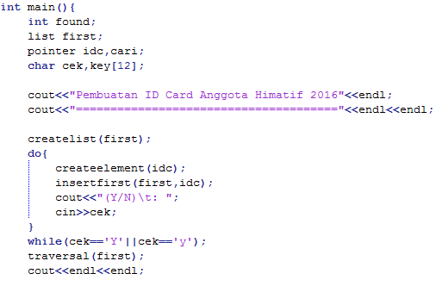

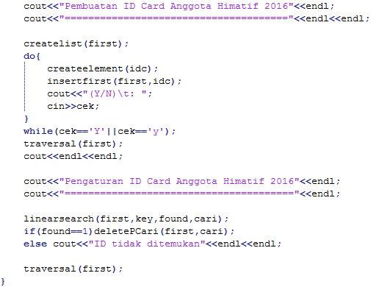

Compile:

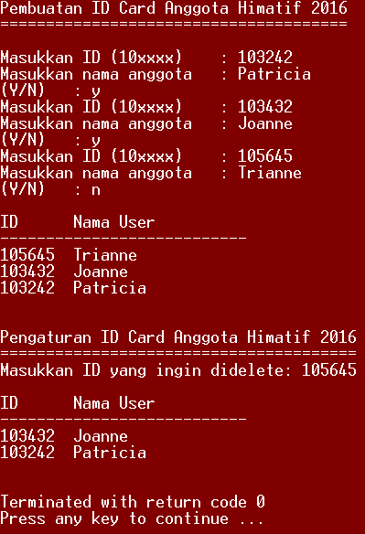



1. Code:

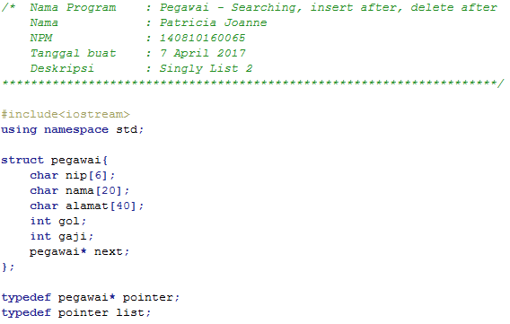



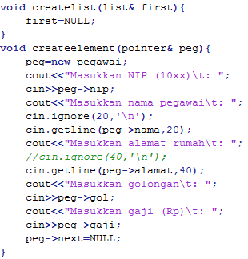

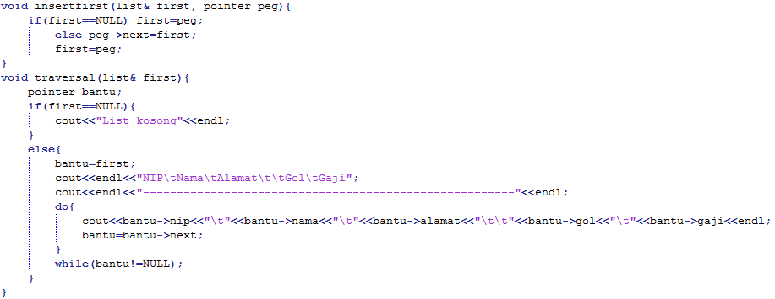

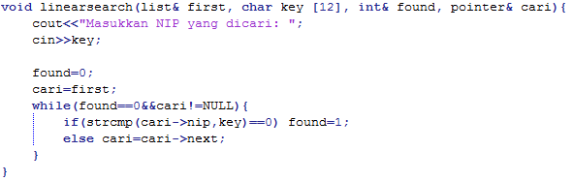

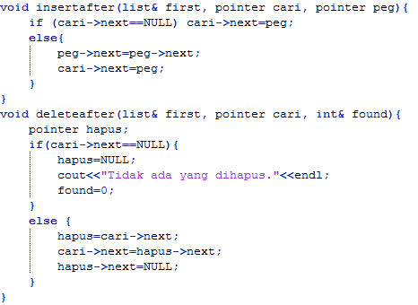

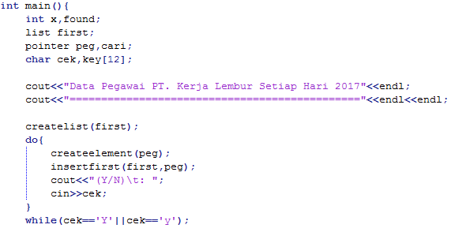

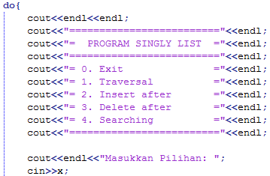

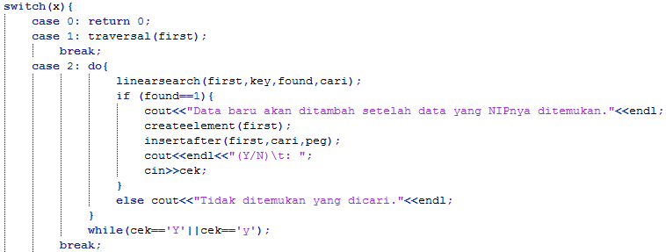

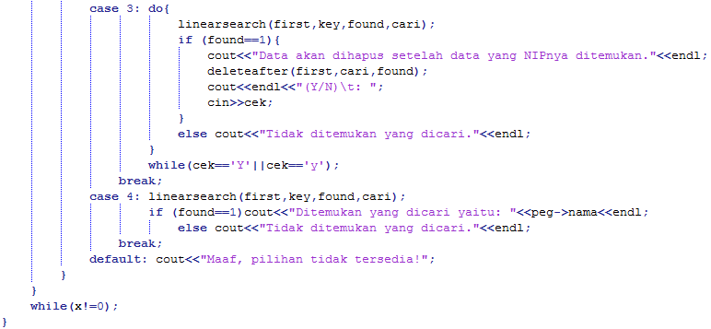

Compile:

